Методика «Последовательные картинки» (тест умственного развития младшего школьника) Е.М. Борисова, В.П. Арсланьян
(Методика ТУРМШ)
Описание методики.Тест умственного развития младших школьников (ТУРМШ) предназначен для учащихся II—IV классов. Он создан в лаборатории диагностики и коррекции психического развития Психологического института РАО в рамках концепции нормативной диагностики, разработанной К. М. Гуревичем. Автор теста — В. П. Арсланьян.
Этот способ диагностики умственного развития предназначен для работы с группой, отличается особым содержанием и составлен на основе школьных программ и учебников. В его содержание входят те научные понятия (из русского языка, природоведения и математики) и логико-функциональные умственные действия (аналогии, классификации, обобщения), которые учащийся использует в практической (учебной) деятельности. Таким образом, результаты тестирования могут помочь выявить пробелы как в знаниях, так и в мыслительных приемах.
ТУРМШ позволяет определять особенности и своеобразие умственного развития младшего школьника, а не отделять норму от патологии. В результате применения теста могут быть получены данные, позволяющие оценивать недостатки и достоинства используемых программ, сравнивать различные системы и подходы в обучении, прослеживать особенности динамики умственного развития младшего школьника.
Данный инструмент психологической диагностики ориентирован не на статистическую норму (хотя «центральные значения» тоже были использованы), а на социально-психологический норматив, поэтому анализ групповых и индивидуальных данных проводится исходя из степени близости к нему. За норматив возрастного умственного развития принимается полный набор заданий теста.
Обратим внимание на то, что задания всех субтестов расположены в порядке возрастающей трудности. Это дает возможность увидеть «зону ближайшего развития».
Учитывая, что младший школьный возраст характеризуется преобладанием наглядно-образного мышления и активным развитием в процессе обучения словесно-логического мышления на основе формирующихся научных понятий, разработанный тест состоит из двух блоков (вербального и невербального) с идентичными и уравненными по трудности заданиями.
1-й блок (вербальный) включает субтесты, направленные на выявление особенностей словесно-логического понятийного мышления (разработаны два варианта, А и Б). Задания состоят из вербального и числового материалов. В блок входят следующиесубтесты: «Осведомленность», «Классификация», «Аналогии», «Обобщения» и два математических субтеста.
Ниже приводятся примеры заданий субтестов, входящих в 1-й блок.
Вербальный блок.
1. «Осведомленность». Диагностируется начитанность ребенка, понимание им смысла слов, общие знания, которые он усваивает в процессе общения и через средства массовой информации. Испытуемый должен в каждом задании выбрать то слово, которое правильно дополняет данное предложение.
Портрет — это изображение... предметов, природы, животных, овощей, человека.
2. «Классификация». Диагностируются умения анализировать понятия, выделять их признаки, сравнивать их между собой и находить признак, объединяющий несколько понятий и дифференцирующий их от одного из данных слов. Испытуемому нужно найти и подчеркнуть то слово, которое не подходит к четырем другим.
Глиняный, резиновый, пластмассовый, бумажный, полезный.
3. «Аналогии». Диагностируется сформированность мышления по аналогии, представляющего собой один из видов умозаключений. В этом субтесте требуется установить характер логико-функциональной связи между первыми двумя словами, а к третьему слову подобрать такое, чтобы связь между ним и выбранным словом была аналогичной.
Ухо : слышать; глаза : двигать, закрывать, ресницы, очки, видеть.
4. «Математический — 1». Диагностируются умения обобщать и классифицировать числовой материал. Задания представляют собой ряды из 5 чисел. Из них 4 числа объединены общим признаком, а пятое к ним не подходит, т. е. является лишним. Его и следует найти и подчеркнуть. 428726
5. «Обобщения». Диагностируются умения обобщать понятия на основе выделенного признака. В каждом задании даются по 6 слов, два из которых объединены общим признаком, а остальные четыре к ним не подходят. Надо подчеркнуть эти два слова.
Пословица, предложение, книга, поговорка, знак препинания, ручка.
6. «Математический — 2». Диагностируются умения анализировать, обобщать и классифицировать числовой материал. В рядах чисел, из которых состоят задания этого субтеста, каждое последующее число больше предыдущего. Но среди них есть два числа, которые не подчиняются этой закономерности — «лишние». Их надо найти и подчеркнуть.
46789 10 12
П-й блок (невербальный) состоит из субтестов, направленных на выявление особенностей наглядно-образного мышления. Задания подобраны таким же образом, как и в первом блоке, но состоят из карточек с изображениями предметов, животных, растений, геометрических фигур, явлений природы и т. д. В этот блок входят следующие субтесты: «Классификация», «Аналогии», «Обобщения», «Последовательные картинки», «Геометрические аналогии».
Ниже приводятся примеры заданий субтестов, входящих во П-й блок.
Невербальный блок.
1. «Классификация». Диагностируются умения анализировать, сравнивать и классифицировать материал, представленный в наглядном виде. В каждом задании даны 6 картинок, на которых изображены предметы, животные, растения и т. д. Из этих 6 картинок пять имеют между собой что-то общее, а шестая картинка лишняя, она отличается от всех остальных и не подходит к ним. Ее и нужно найти.
Пример: на пяти картинках изображены фрукты, а на одной — сыр.
2. «Геометрические аналогии». Диагностируется сформированность мышления по аналогии применительно к наглядному содержанию (геометрическим фигурам). В заданиях даны две фигурки вверху, между которыми нужно установить характер связи, и одна фигурка внизу. К последней требуется подобрать фигурку из предложенных справа восьми вариантов ответов так, чтобы связь между подобранной и нижней фигурками была аналогичной связи верхних фигур.

Пример: наверху изображены два круга — слева маленький, справа большой. Внизу расположен маленький треугольник. В качестве вариантов ответов даны круги, квадраты и треугольники разной величины.
3. «Последовательные картинки». Диагностируется умение понимать смысл и последовательность происходящих событий, практическое мышление. Каждое задание состоит из четырех картинок. На них изображено какое-то событие. Следует пронумеровать картинки в правильной последовательности, при этом начало события (первая картинка) всегда пронумеровано.
Пример: па первой картинке изображен человек, который подходит к яблоне с корзинкой. На трех других изображен этот человек взбирающимся па яблоню по лесенке, уходящим с полной корзиной яблок и собирающим яблоки.
4. «Обобщения». Диагностируются умения обобщать применительно к наглядному материалу. Задания состоят из б картинок, на которых изображены предметы, животные, растения, природные явления и т. д. Две картинки из шести имеют что-то общее, их можно объединить и дать общее название. Эти картинки нужно найти и отметить.
Пример: на картинках изображены батон, яблоко, курица, стол, тарелка, капуста.
5. «Аналогии». Диагностируется сформированность мышления по аналогии применительно к наглядному материалу. В каждом задании между двумя верхними картинками существует определенная связь. Определив характер этой связи, нужно к картинке в среднем ряду побрать картинку из трех картинок нижнего ряда так, чтобы связь между ней и средней картинкой была аналогична связи верхних картинок.
Пример: на верхних картинках изображены колос и батон хлеба; на средней — гусеница; на нижних — яблоко, лист и бабочка.
Все полученные данные являются статистически значимыми и позволяют считать, что ТУРМШ соответствует высоким статистическим критериям, которым должен удовлетворять любой диагностический тест.
Руководство по проведению тестирования.
Для правильного проведения тестирования необходимо строго соблюдать инструкции, контролировать время выполнения субтестов (с помощью секундомера), не помогать испытуемым при выполнении заданий. При проведении группового тестирования должны участвовать два специалиста. Один из них зачитывает инструкции и следит за временем тестирования, другой наблюдает за учащимися, предупреждая нарушение ими инструкций.
Перед проведением тестирования психолог объясняет цель работы и зачитывает общую инструкцию:
«Сейчас вам надо будет выполнять задания, которые помогут выявить ваши умения рассуждать, сравнивать предметы и явления окружающего мира, находить в них общее и различное. Эти задания отличаются от тех, которые вам обычно приходится выполнять на уроках. Это не контрольная работа и оценки за выполненные задания вам выставляться не будут. Я также хочу посмотреть, умеете ли вы самостоятельно работать.
Вам понадобятся ручки или карандаши и бланки, которые мы вам раздадим.
Перед тем как приступить к выполнению каждого задания, я буду объяснять, как его правильно делать.На выполнение каждого задания отводится определенное время. Начинать и заканчивать работу надо по моей команде. Все задания следует решать по порядку. Не задерживайтесь слишком долго на одном задании. Старайтесь работать быстро и без ошибок. Если вы не знаете, как выполнить какое-то задание, не переживайте, возможно, что в школе по программе вы этого еще не проходили».
После прочтения инструкции психолог раздает тестовые тетради и просит заполнить в них графы, в которые вносятся следующие сведения: фамилия и имя учащегося, дата проведения эксперимента, класс и номер школы, где он учится.
Проконтролировав правильность заполнения этих граф, психолог просит отложить в сторону ручки и выслушать его внимательно.
Затем он зачитывает инструкцию к первому субтесту и вместе с учащимися разбирает примеры.
Далее психолог спрашивает, все ли понятно. Чтобы условия тестирования всегда были одинаковыми, при ответах на вопросы учащихся психологу следует просто вновь зачитать соответствующее место в инструкции.
После этого детям дается указание перевернуть страницу и начинать выполнение задания. При этом психолог незаметно включает секундомер (чтобы не фиксировать на этом внимание испытуемых и не создавать у них чувства напряженности).
По истечении времени, отведенного на выполнение субтеста 1, психолог прерывает работу учащихся командой «Стоп», предлагая им положить ручки, и начинает читать инструкцию к следующему субтесту.В ходе проведения тестирования необходимо контролировать, правильно ли испытуемые переворачивают страницы и выполняют другие требования психолога.
Время выполнения субтестов.
Вербальный блок: осведомленность — 3 мин.; классификация — 2 мин.; аналогии — 4 мин.; математический (1) — 3 мин.; обобщения — 3 мин.; математический (2) — 4 мин. Невербальный блок: классификация — 3 мин.; геометрические аналогии — 2 мин.; последовательные картинки — 5 мин.; обобщения — 3 мин.; аналогии — 3 мин.
Обработка результатов тестирования
После выполнения детьми всех заданий производится количественная и качественная обработка результатов. Возможен групповой и индивидуальный анализ.
Количественная обработка
1. Индивидуальные показатели (балл по тесту и субтесту) выводятся путем подсчета количества правильно выполненных заданий. Например, если ученик в субтесте 1 правильно ответил на 8 заданий, это и есть его балл по данномусубтесту.
2. Максимальное количество баллов, которое может получить учащийся при выполнении заданий вербального блока, равно 65, невербального — 52. Таким образом, общий балл по тесту равен 117. Возможно проведение тестирования только по одному блоку заданий, например вербальному. Поскольку субтесты имеют разное количество заданий, их результаты выполнения переводятся в проценты. Общий балл по тесту также следует представлять в процентном исчислении.
По замыслу тест в полном его составе принимается за норматив умственного развития. С ним сравнивается количество заданий, реально выполненных испытуемым. Максимальное число баллов, которое можно получить по ТУРМШ, равно 117. Этот показатель принимается за 100 %. Если учащийся получил балл по тесту, равный 58, то это говорит о том, что он выполнил тест только на 50 %. Другими словами, он приблизился к нормативу умственного развития на 50 %. За норматив отдельно вербального и отдельно невербального умственного развития можно брать 100 %-ное выполнение заданий этих блоков (максимальные баллы для вербального блока — 65; для невербального — 52).
3. Для получения самого общего впечатления об учащемся в ТУРМШ имеются условные шкалы оценок умственного развития. Ниже приводится примерная шкала оценки индивидуальных показателей по тесту.
Высокое умственное развитие
По вербальному блоку:
у второклассников — более 60 %;
у третьеклассников и четвероклассников — более 80 %.
По невербальному блоку:
у второклассников — более 60 %;
у третьеклассников и четвероклассников — более 80 %.
Низкое умственное развитие
По вербальному блоку:
у второклассников — менее 10 %;
у третьеклассников и четвероклассников — менее 20 %.
По невербальному блоку:
у второклассников — менее 20 %;
у третьеклассников и четвероклассников — менее 30 %.
4. Если предполагается сравнение групп испытуемых между собой, то групповыми показателями по каждому субтесту могут служить значения среднего арифметического, медианы и моды.
Для анализа групповых данных относительно их близости к социально-психологическому нормативу используется прием, предложенный авторами ШТУР. Все испытуемые по результатам теста в целом подразделяются на 5 подгрупп:
• наиболее успешные — 10 % всех испытуемых;
• близкие к успешным — 20 % всех испытуемых;
• средние по успешности — 40 %;
• мало успешные — 20 %;
• наименее успешные — 10 %.
Для каждой из подгрупп подсчитывается средний процент правильно выполненных заданий. Затем строится система координат, где по оси абсцисс идут номера подгрупп, а по оси ординат — процент выполненных каждой подгруппой заданий. После вычерчивается график, отражающий близость каждой подгруппы к социально-психологическому нормативу.
Пример. Тестирование проведено на группе в 100 человек. На основании полученных по тесту в целом баллов выделяем первую подгруппу — 10 человек, получивших наибольшие баллы. Допустим, что средний процент выполнения теста в этой подгруппе оказался равен 85 %. Вторая подгруппа (20 человек) в среднем выполнила задания на 67 %; третья подгруппа (40 человек) — на 43 %; четвертая подгруппа (20 человек) — на 27 %; пятая подгруппа (10 человек) — на 11 %.
Находим в системе координат соответствующие точки: А с параметрами 1 и 85; Б — с параметрами 2 и 67; В — с параметрами 3 и 43; Г — с параметрами 4 и 27; Д — с параметрами 5 и 11. По точкам строим график (рис. 1). Угол его наклона будет тем больше, чем сильнее разрыв между наиболее и наименее успешными испытуемыми.
Наименее успешная подгруппа дальше всех находится от норматива; следовательно, испытуемые, попавшие в эту подгруппу, требуют пристального внимания психолога и, возможно, нуждаются в коррекционной работе.
Такой же анализ можно сделать отдельно по блокам (вербальному и невербальному), а также по каждому субтесту. В этом случае по оси абсцисс будут также располагаться номера подгрупп, а по оси ординат — средний процент выполненных заданий или отдельного блока, или отдельного субтеста.
Анализ, проведенный по каждому субтесту в отдельности, позволяет выявить степень овладения каждой логической связью (классификацией, аналогией, обобщением), а также показывает, на каком материале (вербальном или невербальном) эти мыслительные умения лучше сформированы. При таком анализе может выявиться неравномерность умственного развития у некоторых учащихся, заключающаяся, например, в относительном отставании одних логических операций по сравнению с другими или в преимущественном выполнении субтестов на осведомленность по сравнению с субтестами на выполнение логических операций и т. д.
Качественная обработка.
Качественный анализ проводится отдельно по каждому из блоков, а затем дается сравнительная характеристика своеобразия умственного развития младшего школьника на вербальном и невербальном материале. Схема проведения этого анализа, как для группы, так и для индивидуального случая, одинаковая.
Вербальный блок.
1. Качественный анализ результатов субтеста 1 позволяет выявить уровень осведомленности в понятиях из различных областей знаний: природоведения, политики, искусства, религии и т. п. Для этого следует подсчитать процентное выполнение соответствующих заданий. По таким характеристикам возможно сравнение отдельных учащихся, а также групп, отличающихся по условиям своего развития.
2. Качественный анализ по субтесту 2 «Классификация» позволяет установить лучшую или худшую сформированность этой логической операции в зависимости от того, на каком материале она совершается (на материале природоведения, русского языка и литературы, математики).
3. Качественный анализ субтеста 3 «Аналогии» проводится по следующим направлениям:
а) выясняется, на понятиях из какой области знаний (природоведения, русского языка и литературы, математики) эта логическая операция лучше или хуже производится;
б) устанавливается, какие типы логических связей из числа заложенных в субтесте (вид-род, часть-целое, причина-следствие, порядок следования, противоположность, функциональные отношения) лучше или хуже отработаны;
в) выявляются типичные ошибки при установлении логических связей.
Характер типичных ошибок поможет выявить недостатки, возможную односторонность, ограниченность в усвоении информации. Так, известно, что учащиеся младших классов при необходимости установить логическую связь «причина-следствие» часто подбирают понятия по принципу комплекса и дополнения или заменяют их теми логическими отношениями, которые у них уже сформированы (например, по типу противоположности или «часть-целое»). Например, в задании «огонь: ожог = мороз: ?» многие дети выбирают ответы «зима», «холод» вместо правильного «обморожение».
Так как данный вид мыслительных операций вызывает наибольшие затруднения у младших школьников, то в процессе проведения тестирования выделяются учащиеся, которые не могут выполнить задания даже после неоднократного повторения инструкции. Эта группа учащихся нуждается в проведении индивидуального психодиагностического обследования. Использование небольшого обучающего эксперимента покажет, может ли данный ученик усвоить принцип выполнения заданий. Некоторые учащиеся, начиная правильно выполнять задание, затем как бы забывают инструкцию, что при выборе правильного ответа необходимо ориентироваться на аналогию.
4. Анализ качественной стороны субтеста 5 «Обобщение» проводится следующим образом:
а) определяется характер типичных обобщений — по конкретному, видовому, категориальному признакам;
б) выявляются типичные ошибки, а также содержание, которое провоцирует эти ошибки (природоведение, русский язык и литература, математика).
5. При проведении качественного анализа результатов выполнения субтеста 4 (математического), построенного по принципу классификации, необходимо обратить внимание на то, с какими числовыми рядами чаще всего справляются учащиеся: где необходимо на основе «внешнего» признака (без подсчетов, что является менее сложным) исключить одно лишнее число или же с теми рядами, где уже требуются навыки устного счета.
6. Качественный анализ субтеста 6 (также математического) позволяет выявить особенности внимания и гибкости-инертности мышления, так как для того, чтобы исключить два лишних числа в последнем 11 ряду, необходимо отвлечься от того принципа, по которому были построены все предыдущие ряды чисел, когда лишние два числа стоят в середине ряда. Здесь также необходимо обратить внимание на тех учащихся, которые так и не смогли усвоить принцип выполнения данного задания. С ними следует провести дополнительное индивидуальное психодиагностическое обследование с целью выявления возможной задержки психического развития. Отмечено, что результаты выполнения математическихсубтестов достаточно тесно связаны со школьной успеваемостью и способностью оперировать числовым материалом.
Невербальный блок.
Качественный анализ субтестов 1 «Классификация, 4 «Обобщения» и 5 «Аналогии» невербального блока проводится так же, как и при работе с результатами вербального блока. Здесь следует отметить, что наиболее часто встречающейся ошибкой является объединение картинок в какой-либо сюжет, а не на основе существенных признаков.
Субтест 2 «Геометрические аналогии» включает в себя задания, где необходимо выделить следующие закономерности: часть-целое, изменение размера и формы фигуры, изменение количества деталей, изменение положения фигуры. Данныйсубтест выявляет умения производить мысленные преобразования геометрических фигур на основе заданного образца (аналога). Здесь, как и при анализе результатов субтеста 3 «Последовательные картинки», самыми сложными для младшего школьника являются те задания, где необходимо учитывать два и более существенных признака в изображении. Наиболее часто встречающейся ошибкой при определении порядка следования картинок является неправильный выбор той существенной детали, которая влияет на весь ход развития события.
Анализ соотношения вербального и невербального компонентов в умственном развитии младшего школьника. При проведении количественного и качественного анализа также необходимо сравнение результатов выполнения вербального и невербального блоков теста. Полученные экспериментальные данные показали, что на этом образовательно-возрастном этапе отмечается некоторое преобладание в успешности выполнения невербальных заданий, особенно в подгруппе слабоуспевающих. Так как вербальный и невербальный блоки содержат разное количество заданий, то сравнение уровней сформированное™ двух типов мышления проводится не по баллам, а по процентам выполнения заданий. Например, если учащийся выполнил 67 % заданий невербального теста и 52 % — вербального, можно говорить о некотором преобладании невербального мышления в умственном развитии данного школьника. Таким же образом проводится сравнение развития вербального и невербального мышления и по группе учащихся.

Руководство по проведению тестирования ТУРМШ + инструкции к субтестам и примеры выполнения заданий для психолога.(то что нужно распечатать и брать с собой на диагностику)
Для правильного проведения тестирования необходимо строго соблюдать инструкции, контролировать время выполнения субтестов (с помощью секундомера), не помогать испытуемым при выполнении заданий. При проведении группового тестирования должны участвовать два специалиста. Один из них зачитывает инструкции и следит за временем тестирования, другой наблюдает за учащимися, предупреждая нарушение ими инструкций.
Перед проведением тестирования психолог объясняет цель работы и зачитывает общую инструкцию: «Сейчас вам надо будет выполнять задания, которые помогут выявить ваши умения рассуждать, сравнивать предметы и явления окружающего мира, находить в них общее и различное. Эти задания отличаются от тех, которые вам обычно приходится выполнять на уроках. Это не контрольная работа и оценки за выполненные задания вам выставляться не будут. Я также хочу посмотреть, умеете ли вы самостоятельно работать.
Вам понадобятся ручки или карандаши и бланки, которые мы вам раздадим. Перед тем как приступить к выполнению каждого задания, я буду объяснять, как его правильно делать.
На выполнение каждого задания отводится определенное время. Начинать и заканчивать работу надо по моей команде. Все задания следует решать по порядку. Не задерживайтесь слишком долго на одном задании. Старайтесь работать быстро и без ошибок. Если вы не знаете, как выполнить какое-то задание, не переживайте, возможно, что в школе по программе вы этого еще не проходили».
После прочтения инструкции психолог раздает тестовые тетради и просит заполнить в них графы, в которые вносятся следующие сведения: фамилия и имя учащегося, дата проведения эксперимента, класс и номер школы, где он учится.
Проконтролировав правильность заполнения этих граф, психолог просит отложить в сторону ручки и выслушать его внимательно.
Затем он зачитывает инструкцию к первому субтесту и вместе с учащимися разбирает примеры.
Далее психолог спрашивает, все ли понятно. Чтобы условия тестирования всегда были одинаковыми, при ответах на вопросы учащихся психологу следует просто вновь зачитать соответствующее место в инструкции.
После этого детям дается указание перевернуть страницу и начинать выполнение задания. При этом психолог незаметно включает секундомер (чтобы не фиксировать на этом внимание испытуемых и не создавать у них чувства напряженности).
По истечении времени, отведенного на выполнение субтеста 1, психолог прерывает работу учащихся командой «Стоп», предлагая им положить ручки, и начинает читать инструкцию к следующему субтесту.
В ходе проведения тестирования необходимо контролировать, правильно ли испытуемые переворачивают страницы и выполняют другие требования психолога.

Упражнение № 1
3 минуты
Инструкция: « Задание состоит из 10 незаконченных предложений. Под каждым предложением даны 5 слов (или словосочетаний) из которых нужно выбрать то, которое правильно дополняет данное предложение. Подчеркнуть можно только одно слово (или словосочетание).
Пример: В декабре . . .
30 дней, 31 день, 28 дней, 24 дня, 29 дней.
Правильным ответом будет "31 день", его необходимо подчеркнуть.
Пример: Садовое растение…
Ель, мох, смородина, крапива, клен.
Правильным ответом будет "смородина", его необходимо подчеркнуть.

Упражнение № 2
2 минуты
Инструкция: «В задании даны 5 слов,4 из них объединены общим признаком, а пятое слово к ним не подходит, оно отличается. Его надо найти и подчеркнуть. Лишним может быть только одно слово.
Пример: Корова, коза, овца, барсук, лошадь.
Здесь лишним является слово "барсук", т.к. корова, коза, овца и лошадь домашние животные, а барсук – дикое животное, это слово и надо подчеркнуть.
Пример: Шкаф, стол, платье, диван, тумбочка.
Подчеркнуть надо слово "платье", т.к. шкаф, стол, диван, тумбочка – мебель, а платье – одежда.

Упражнение № 3
4 минуты
Инструкция: «Слева даны два слова, между которыми существует определенная связь. Необходимо внимательно прочитать, подумать и определить, какая связь между этими словами. Справа дано третье слово, к которому надо подобрать из пяти ниже предложенных слов то, которое будет с ним в такой же связи, как и те два слова, которые написаны слева. Найденное слово нужно подчеркнуть.
Пример: Тонкий Высокий
толстый узкий, низкий, скользкий, длинный, глубокий.
Правильный ответ – «низкий», т.к. тонкий – толстый и высокий – низкий – это слова, противоположные по значению.
Пример: Рыба Собака
чешуя кость, лапа, порода, шерсть, кошка.
Правильным ответом будет «шерсть», т.к. рыба покрыта чешуей, а собака – шерстью. Слово «шерсть» надо подчеркнуть.
Пример: Птица Рыба
летать щука, глубина, плавать, река, плавник.
Здесь правильным ответом будет слово «плавать», его и надо подчеркнуть т.к. птица летает, а рыба плавает».
Упражнение № 4
3 минуты
Инструкция: «В каждом ряду даны пять чисел. Из них 4 числа объединены общим признаком, а пятое к ним не подходит, т.е. является лишним.
Надо найти и зачеркнуть это лишнее число.
Пример: 6 1 8 10 5
Лишнее число «10» , т.к. все остальные числа однозначные.
Пример: 10 8 4 22 7
Лишнее число «7» , т.к. все остальные числа делятся на два».
Упражнение № 5
3 минуты
Инструкция: «Задание состоит из 6 слов. Два из них объединены общим признаком, а остальные 4 слова не подходят к ним. Надо определить, что общего между двумя словами из шести и подчеркнуть эти два слова.
Пример: Лето, месяц, начало, весна, гром, небо.
Правильный ответ – «лето» и «весна», т.к. эти два слова обозначают времена года. Их и надо подчеркнуть.
Пример: Лес, дерево, слон, зоопарк, медведь, самолет.
Правильный ответ – «слон» и «медведь», т.к. эти слова обозначают животных. Их и надо подчеркнуть».
Упражнение № 6
4 минуты
Инструкция: « В данном ряду чисел каждое число больше предыдущего на две единицы. Но среди них есть два лишних числа, которые надо найти и зачеркнуть.
Пример: 1 3 4 5 7 8 9
Лишним являются числа 4 и 8. Их надо зачеркнуть.
Пример: 21 22 23 24 25 27 29
Лишним являются числа 22 и 24. Их надо зачеркнуть».

Упражнение № 7
3 минут
Инструкция: «Задание состоит из 6 картинок, на которых изображены предметы, животные, растения и т. д. Из этих 6 картинок пять имеют между собой что-то общее, а шестая картинка лишняя, она отличается от всех остальных и не подходит к ним. Ее и нужно найти».
Всего 10 заданий.
Пример 1: Здесь лишним является сыр, так как остальное фрукты.
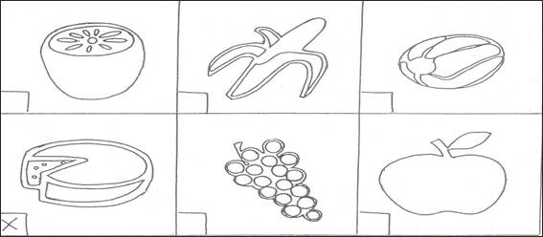
Пример 2: Лишние – ноты, а все остальное музыкальные инструменты.
Возле лишней картинки надо поставить крестик, как это показано в примерах
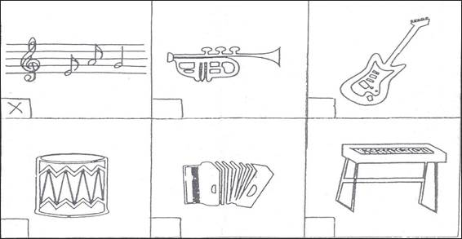

Упражнение № 8
2 минуты
Инструкция: « Между двумя верхними фигурками существует определенная связь. К нижней фигурке надо подорать одну из тех четырех, которые находятся рядом (не в квадратике).
Всего 10 заданий
Пример: Вверху две фигурки - два круга — слева маленький, справа большой, а внизу маленький треугольник. И к этому треугольнику из четырех геометрических фигур справа надо подобрать одну, которая подходит к нему так же как подходят друг к другу круги. Правильный ответ – большой треугольник, так как к маленькому мы подбираем большой. Эту фигуру надо отметить в квадратике над ней как это показано на примере.

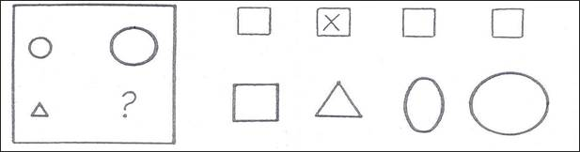

Упражнение № 9
5 минут
Инструкция : «На этих картинках изображено какое-то событие. Надо расположить (пронумеровать) картинки так, чтобы была правильная последовательность событий. Первая картинка везде пронумерована».
Всего 10 заданий
Пример 1: Здесь изображено, как в начале из яйца получается цыпленок, затем он подрастает. И в конце вырастает в курицу.
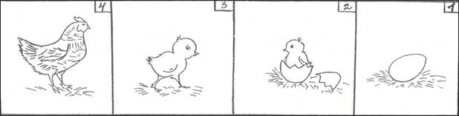

Пример 2: Здесь показан растущий цветок. В начале маленький росток, затем он становится больше, и наконец вырастает в большой цветок.
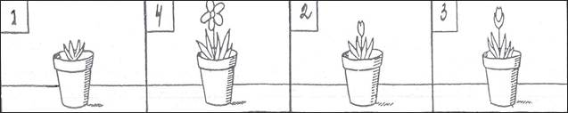

Упражнение № 10
3 минуты
Инструкция: «Задания состоят из б картинок, на которых изображены предметы, животные, растения, природные явления и т. д. Две картинки из шести имеют что-то общее, их можно объединить и дать общее название. А все остальные картинки не подходят друг к другу и объединить их нельзя.
Пример 1: Здесь нужно объединить автобус и машину, так как это - транспорт. Их и надо отметить «крестиком» как показано на примере.
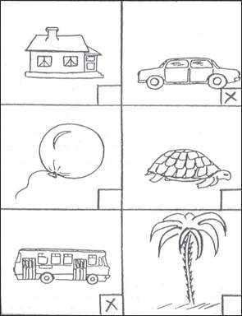

Пример 2: Здесь надо отметить брюки и платье, так как это – одежда.
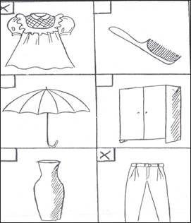
Упражнение № 11
3 минуты

Инструкция: «В каждом задании между двумя верхними картинками существует определенная связь. Надо определить: какая связь между этими картинками. И затем к картинке, которая находится в среднем ряду, надо подобрать из трех картинок нижнего ряда такуюкоторая бкдит подходить к ней так же, как подходят друг к другу две верхние картинки.
Всего 12 заданий
Пример 1: Руль – это часть машины, поэтому к телефону подходит телефонная трубка. Эту картинку и надо отметить «крестиком» под ней. 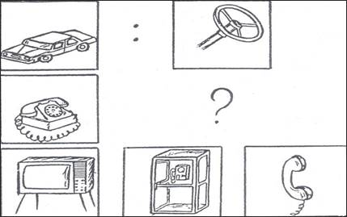
×
Пример 2: На двух верхних картинках изображены фрукты (яблоко – это фрукт также, как и груша, и слива, и лимон). Поэтому к насекомым (муравей, бабочка, жук) подходит стрекоза, которая тоже является насекомым.
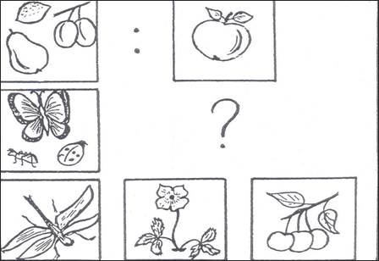
×

Стимульный материал
Упражнение № 1
Инструкция: « Задание состоит из 10 незаконченных предложений. Под каждым предложением даны 5 слов (или словосочетаний) из которых нужно выбрать то, которое правильно дополняет данное предложение. Подчеркнуть можно только одно слово (или словосочетание).
Пример: В декабре . . .
30 дней, 31 день, 28 дней, 24 дня, 29 дней.
Правильным ответом будет "31 день", его необходимо подчеркнуть.
Пример: Садовое растение…
Ель, мох, смородина, крапива, клен.
Правильным ответом будет "смородина", его необходимо подчеркнуть.
Если ты понял условие, то приступай к выполнению задания».
1.Коллекция – это…
группа людей, название растения, хранилище для книг, наука, собрание предметов.
2. Полный оборот вокруг своей оси Земля делает за…
ночь, 2 дня, сутки, день, неделю.
3. В нашей стране не растет…
груша, слива, абрикос, бананы, малина.
4. Пейзаж – это изображение…
человека, животных, предметов, природы, неба.
5. Компас – это прибор для определения…
масштаба, расстояния, сторон горизонта, направления стрелки, границ пространства.
6. Президент – это…
министр, глава государства, ученый, глава правительства, глава города.
7. Африка – это…
страна, море, остров, столица государства, материк (часть света).
8. Менеджер – это…
продавец, глава государства, специалист по правлению, программист, бухгалтер.
9. Экология – это…
наука о бережливости, учебное заведение (школа), группа людей, наука о связях между человеком и природой, наука о растениях.
10. Репин И.Е. – это…
ученый, артист, композитор, художник, писатель.

Упражнение № 2
Инструкция: «В задании даны 5 слов,4 из них объединены общим признаком, а пятое слово к ним не подходит, оно отличается. Его надо найти и подчеркнуть. Лишним может быть только одно слово.
Пример: Корова, коза, овца, барсук, лошадь.
Здесь лишним является слово "барсук", т.к. корова, коза, овца и лошадь домашние животные, а барсук – дикое животное, это слово и надо подчеркнуть.
Пример: Шкаф, стол, платье, диван, тумбочка.
Подчеркнуть надо слово "платье", т.к. шкаф, стол, диван, тумбочка – мебель, а платье – одежда.

Если ты понял, как делать эти задания, то можешь приступать к их выполнению».
1. Корень, приставка, суффикс, предлог, окончание.
2. Треугольник, квадрат, отрезок, круг, прямоугольник.
3. Спелый, шерстяной, деревянный, стеклянный, железный.
4. Отважный, высокий, верный, храбрый, ловкий.
5. Строить, шить, варить, ждать, растить.
6. Петь, шептать, говорить, произносить, слушать.
7. Гайдар, Носов, Чехов, Андерсен, Горький.
8. Дуб, ива, береза, тополь, сосна.
9. Дождь, снег, град, иней, гром.
10. Прага, Варшава, Лондон, Тула, Москва.

Упражнение № 3
Инструкция: «Слева даны два слова, между которыми существует определенная связь. Необходимо внимательно прочитать, подумать и определить, какая связь между этими словами. Справа дано третье слово, к которому надо подобрать из пяти ниже предложенных слов то, которое будет с ним в такой же связи, как и те два слова, которые написаны слева. Найденное слово нужно подчеркнуть.
Пример: Тонкий Высокий
толстый узкий, низкий, скользкий, длинный, глубокий.
Правильный ответ – «низкий», т.к. тонкий – толстый и высокий – низкий – это слова, противоположные по значению.
Пример: Рыба Собака
чешуя кость, лапа, порода, шерсть, кошка.
Правильным ответом будет «шерсть», т.к. рыба покрыта чешуей, а собака – шерстью. Слово «шерсть» надо подчеркнуть.
Пример: Птица Рыба
летать щука, глубина, плавать, река, плавник.
Здесь правильным ответом будет слово «плавать», его и надо подчеркнуть т.к. птица летает, а рыба плавает».

1. Веселый Добрый
грустный чуткий, близкий, честный, злой, щедрый.
2. Береза Утка
дерево яйцо, гусь, птица, озеро, перо.
3. Арифметическое действие Геометрическая фигура
деление линейка, математика, квадрат, длина, число.
4. Повествовательное предложение Вопросительное предложение
сообщать отвечать, думать, общаться, склонять, спрашивать.
5. Нож Игла
резать блестеть, шить, острая, нитка, пуговица.
6. Пятница Октябрь
суббота осень, ноябрь, месяц, праздник, сентябрь.
7. Вычисление Сложение
результат вычитаемое, слагаемое, действие, сумма, задача.
8. Тонна Год
килограмм начало, месяц, длина, число, век.
9. Огонь Мороз
ожог зима, холод, снег, обморожение, елка.

10. Большой Умножение
маленький сумма, произведение, деление, сложение, математика.

11. Нос Язык
запах говорить, рот, зубы, вкус, пища.

12. Точка Глагол
запятая действие, имя существительное, склонение, лежать, предложение.

13. Книга Предложение
страница загадка, вопрос, фраза, слово, писатель.

14. Яйцо Цветок
цыпленок ромашка, плод, лист, грядка, лепесток.

Упражнение № 4
Инструкция: «В каждом ряду даны пять чисел. Из них 4 числа объединены общим признаком, а пятое к ним не подходит, т.е. является лишним.
Надо найти и зачеркнуть это лишнее число.
Пример: 6 1 8 10 5
Лишнее число «10» , т.к. все остальные числа однозначные.
Пример: 10 8 4 22 7
Лишнее число «7» , т.к. все остальные числа делятся на два».
1. 63 14 58 275 32
2. 7 3 9 83 1
3. 64 18 26 70 9
4. 6 14 8 22 11
5. 54 61 98 12 76
6. 401 817 527 747 387
7. 55 48 77 11 33
8. 45 15 20 10 36
9. 91 641 281 51 83
10. 33 13 24 18 12

Упражнение № 5
Инструкция: «Задание состоит из 6 слов. Два из них объединены общим признаком, а остальные 4 слова не подходят к ним. Надо определить, что общего между двумя словами из шести и подчеркнуть эти два слова.
Пример: Лето, месяц, начало, весна, гром, небо.
Правильный ответ – «лето» и «весна», т.к. эти два слова обозначают времена года. Их и надо подчеркнуть.
Пример: Лес, дерево, слон, зоопарк, медведь, самолет.
Правильный ответ – «слон» и «медведь», т.к. эти слова обозначают животных. Их и надо подчеркнуть».
1. Остановка, автобус, колесо, трамвай, билет, шофер.

2. Урожай, центнер, магазин, сумма, грамм, сантиметр.

3. Вода, мираж, пустыня, олень, дерево, тундра.

4. Линейка, сантиметр, прямоугольник, число, угол, квадрат.

5. Рыба, берег, Волга, горизонт, Киев, Днепр.

6. Скорость, сутки, будильник, человек, утро, час.

7. Ящик, письмо, почта, телеграмма, марка, ручка.

8. Сладкий, добрый, глубокий, спелый, горький, железный.

9. Предлог, суффикс, падеж, предложение, приставка, слово.

10. Машина, топливо, уголь, гора, огонь, нефть.

Упражнение № 6
Инструкция: « В данном ряду чисел каждое число больше предыдущего на две единицы. Но среди них есть два лишних числа, которые надо найти и зачеркнуть.
Пример: 1 3 4 5 7 8 9
Лишним являются числа 4 и 8. Их надо зачеркнуть.
Пример: 21 22 23 24 25 27 29
Лишним являются числа 22 и 24. Их надо зачеркнуть».

1. | 3 | 5 | 6 | 7 | 9 | 10 | 11
2. | 11 | 12 | 13 | 14 | 15 | 17 | 19
3. | 20 | 22 | 24 | 25 | 26 | 27 | 28
4. | 39 | 41 | 42 | 43 | 44 | 45 | 47
5. | 55 | 57 | 58 | 59 | 60 | 61 | 63
6. | 74 | 75 | 76 | 78 | 80 | 82 | 83
7. | 126 | 127 | 128 | 129 | 130 | 132 | 134
8. | 482 | 483 | 484 | 486 | 488 | 489 | 490
9. | 647 | 648 | 649 | 651 | 653 | 654 | 655
10. | 879 | 881 | 882 | 883 | 884 | 885 | 887
11. | 531 | 531 | 534 | 536 | 538 | 540 | 541

Упражнение № 7
Инструкция: «Задание состоит из 6 картинок, на которых изображены предметы, животные, растения и т. д. Из этих 6 картинок пять имеют между собой что-то общее, а шестая картинка лишняя, она отличается от всех остальных и не подходит к ним. Ее и нужно найти».
Всего 10 заданий.
Пример 1: Здесь лишним является сыр, так как остальное фрукты.
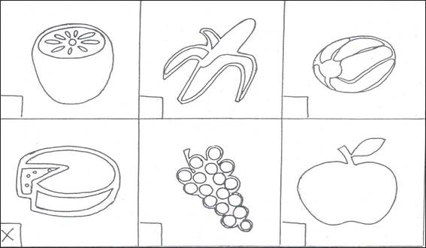
Пример 2: Лишние – ноты, а все остальное музыкальные инструменты.
Возле лишней картинки надо поставить крестик, как это показано в примерах
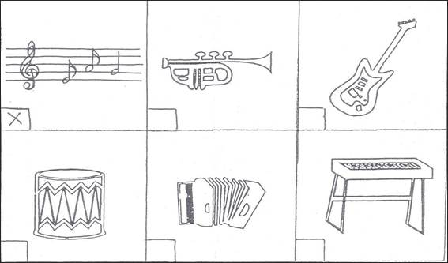
1.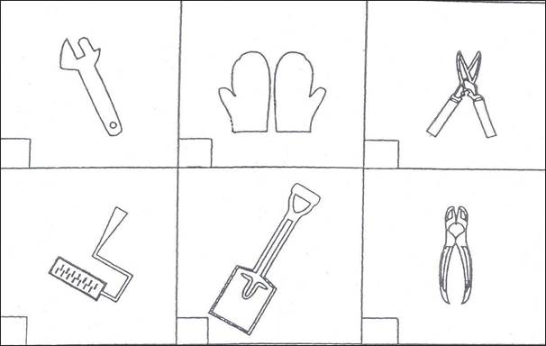

2.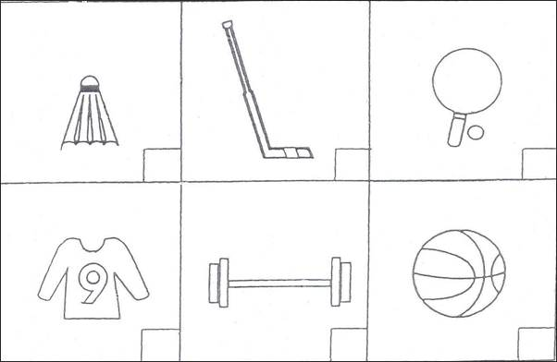

3.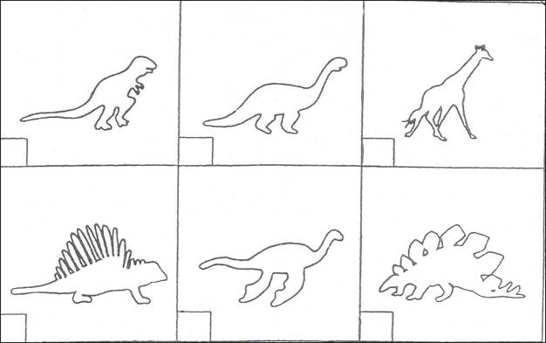

4.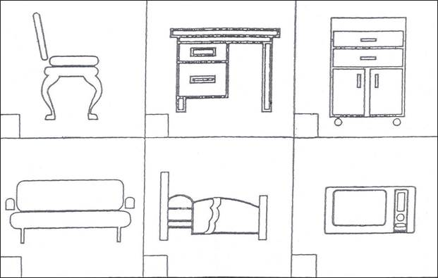

5. 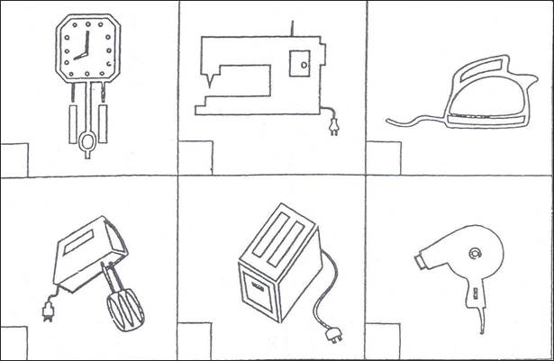

6. 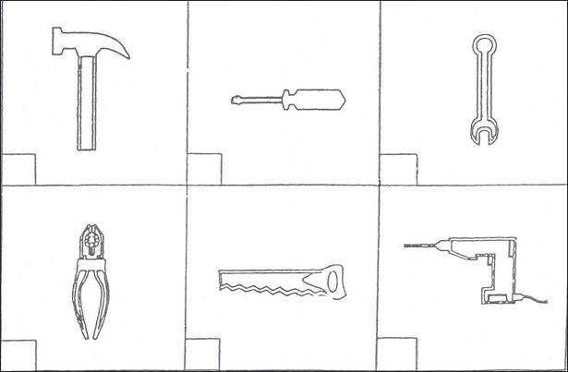

7.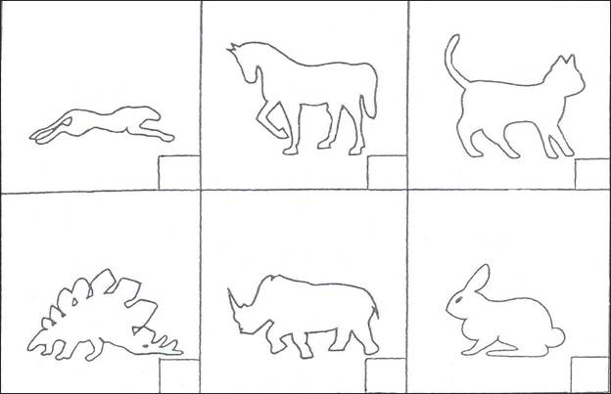

8. 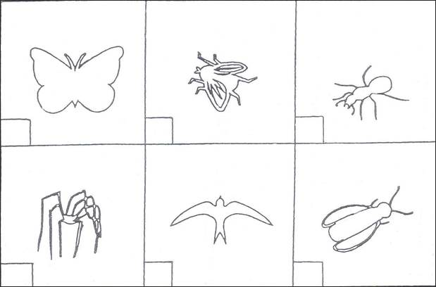

9. 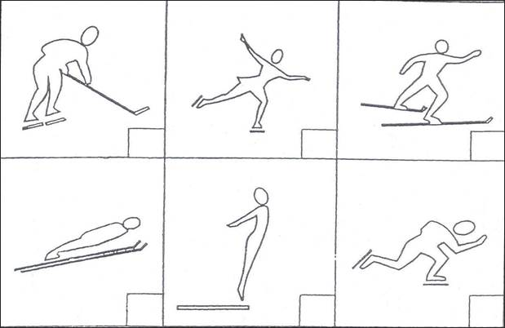

10.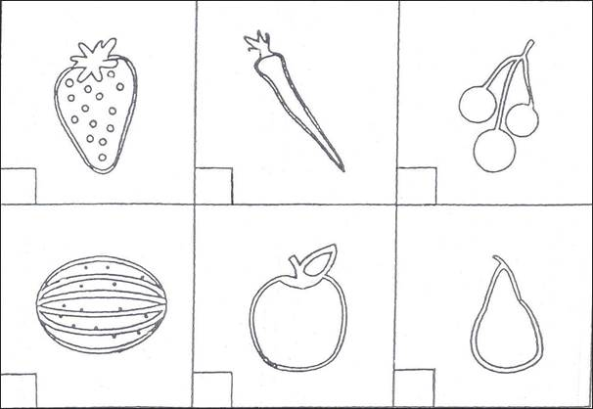

Упражнение № 8
Инструкция: « Между двумя верхними фигурками существует определенная связь. К нижней фигурке надо подорать одну из тех четырех, которые находятся рядом (не в квадратике).
Всего 10 заданий
Пример: Вверху две фигурки - два круга — слева маленький, справа большой, а внизу маленький треугольник. И к этому треугольнику из четырех геометрических фигур справа надо подобрать одну, которая подходит к нему так же как подходят друг к другу круги. Правильный ответ – большой треугольник, так как к маленькому мы подбираем большой. Эту фигуру надо отметить в квадратике над ней как это показано на примере.

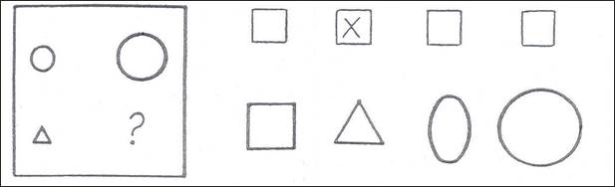

1. 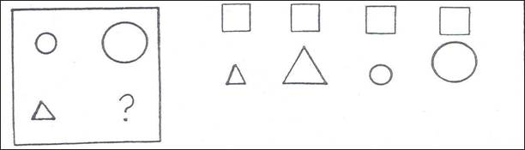

2. 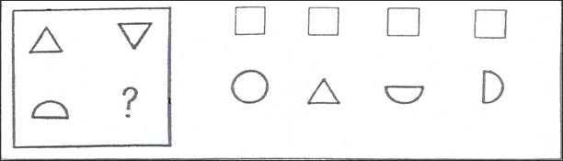

3. 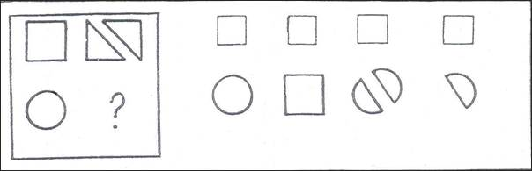

4. 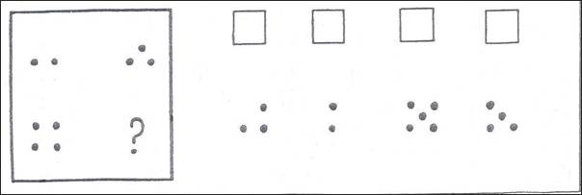
5.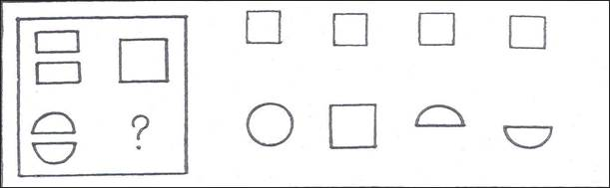

6.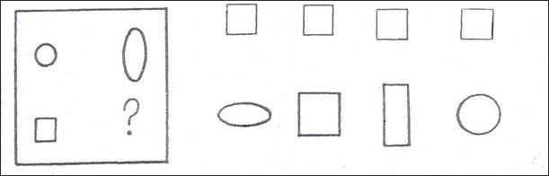

7.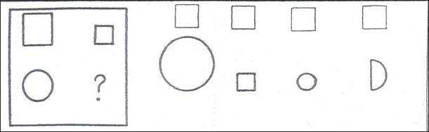

8.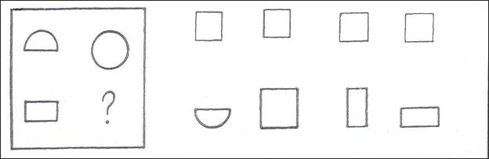
9.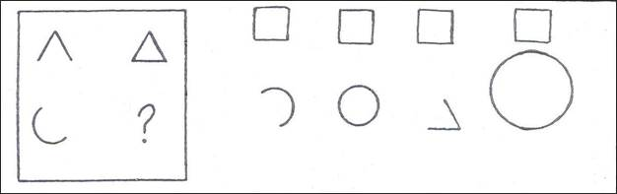

10.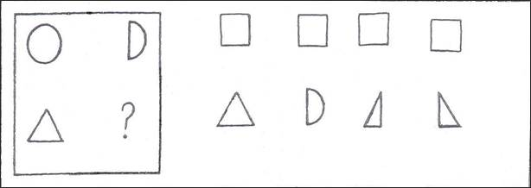

Упражнение № 9
Инструкция : «На этих картинках изображено какое-то событие. Надо расположить (пронумеровать) картинки так, чтобы была правильная последовательность событий. Первая картинка везде пронумерована».
Всего 10 заданий
Пример 1: Здесь изображено, как в начале из яйца получается цыпленок, затем он подрастает. И в конце вырастает в курицу.
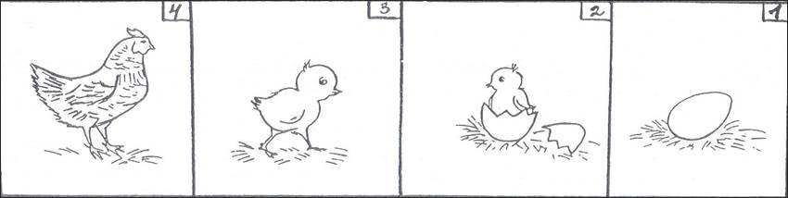

Пример 2: Здесь показан растущий цветок. В начале маленький росток, затем он становится больше, и наконец вырастает в большой цветок.
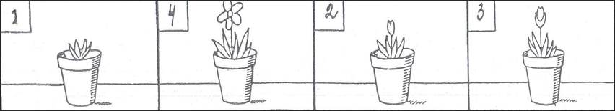

1. 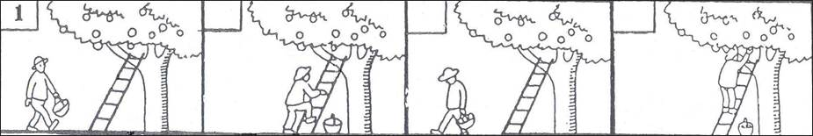
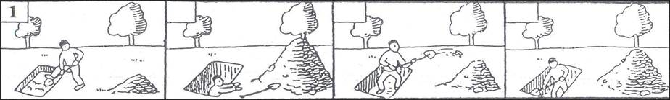
2.
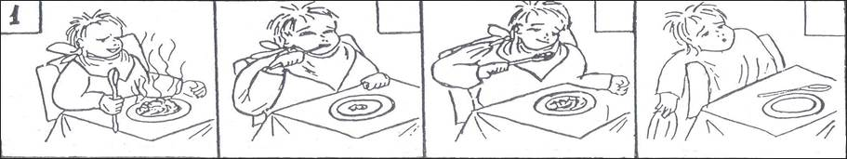
3.
4. 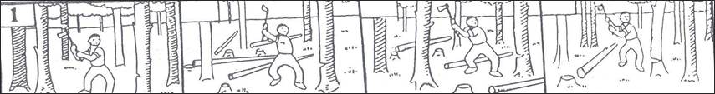

5. 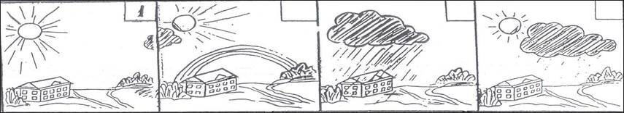

6. 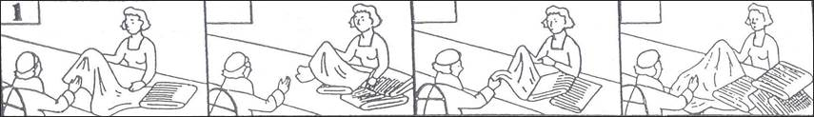

7. 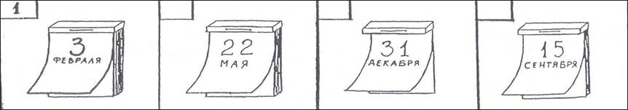

8. 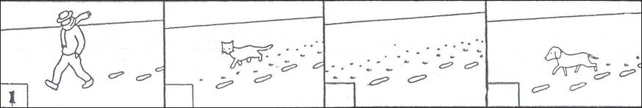

9. 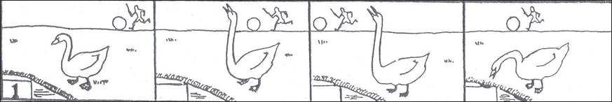

10. 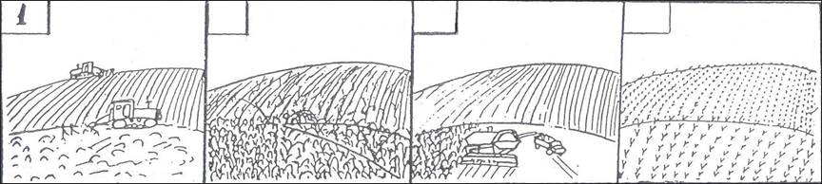

Упражнение № 10
Инструкция: «Задания состоят из б картинок, на которых изображены предметы, животные, растения, природные явления и т. д. Две картинки из шести имеют что-то общее, их можно объединить и дать общее название. А все остальные картинки не подходят друг к другу и объединить их нельзя.
Пример 1: Здесь нужно объединить автобус и машину, так как это - транспорт. Их и надо отметить «крестиком» как показано на примере.
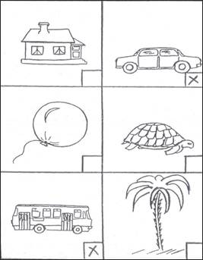
Пример 2: Здесь надо отметить брюки и платье, так как это – одежда.
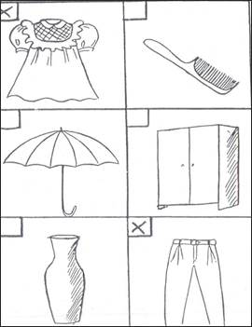
1. 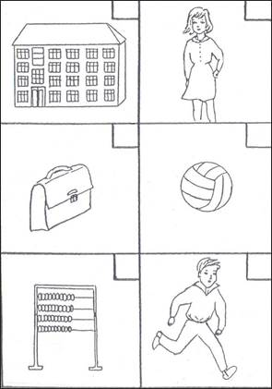 2. 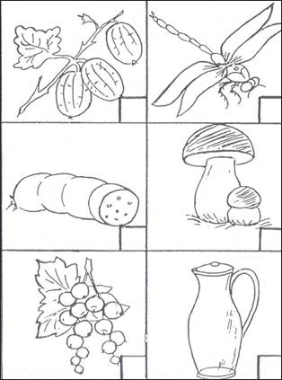

3. 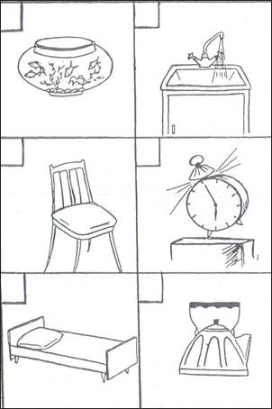 4. 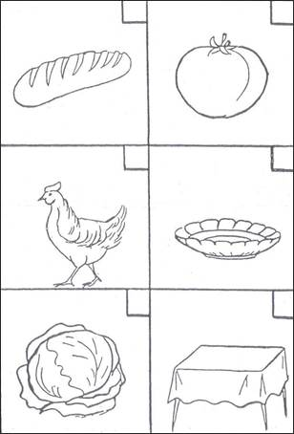

5. 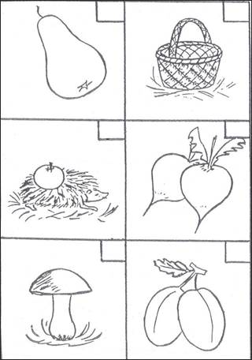 6. 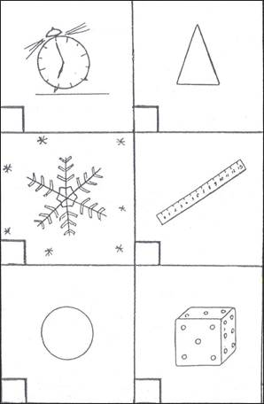
7
7. 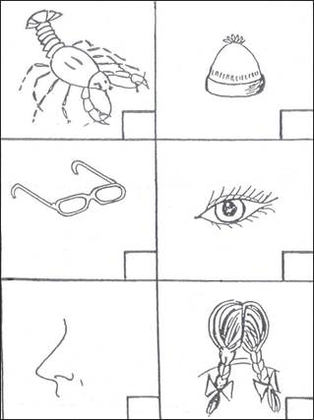 8. 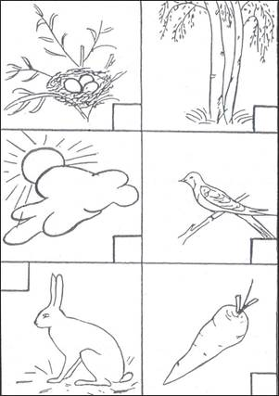

9. 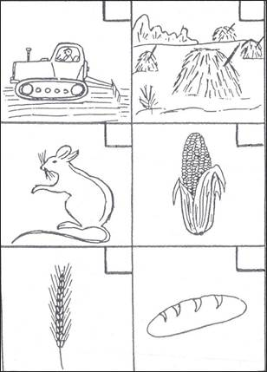 10. 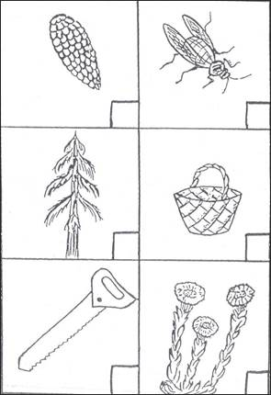

Упражнение № 11

Инструкция: «В каждом задании между двумя верхними картинками существует определенная связь. Надо определить: какая связь между этими картинками. И затем к картинке, которая находится в среднем ряду, надо подобрать из трех картинок нижнего ряда такуюкоторая бкдит подходить к ней так же, как подходят друг к другу две верхние картинки.
Всего 12 заданий
Пример 1: Руль – это часть машины, поэтому к телефону подходит телефонная трубка. Эту картинку и надо отметить «крестиком» под ней. 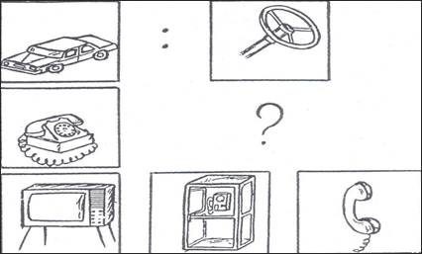
×
Пример 2: На двух верхних картинках изображены фрукты (яблоко – это фрукт также, как и груша, и слива, и лимон). Поэтому к насекомым (муравей, бабочка, жук) подходит стрекоза, которая тоже является насекомым.
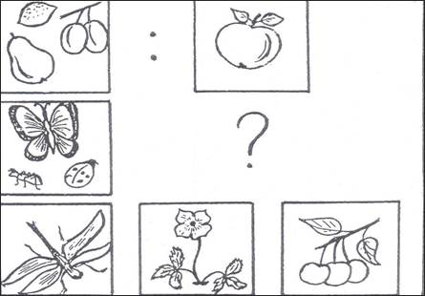
×

1. 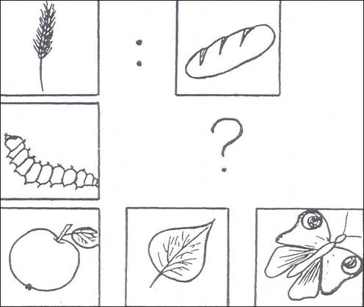

2. 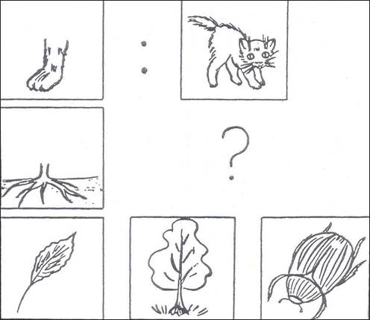

3. 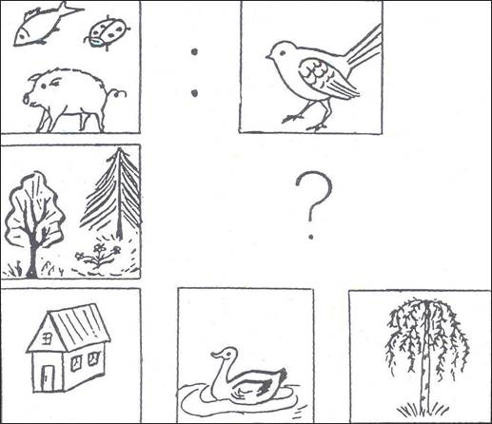

4. 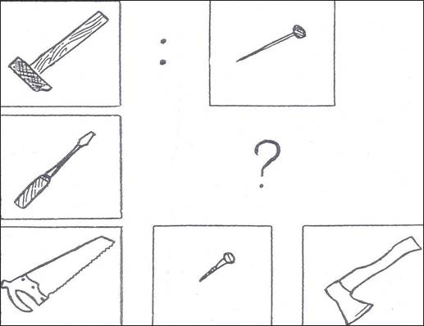
5. 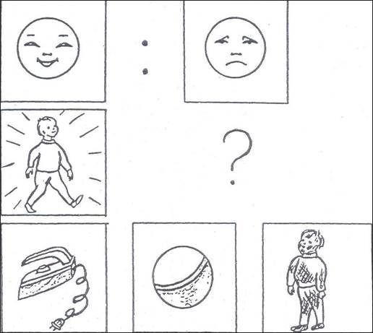

6. 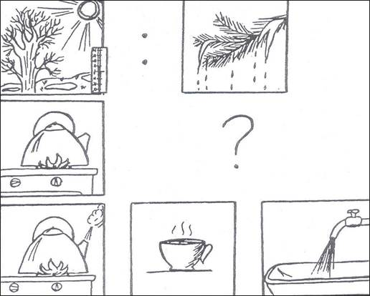

7. 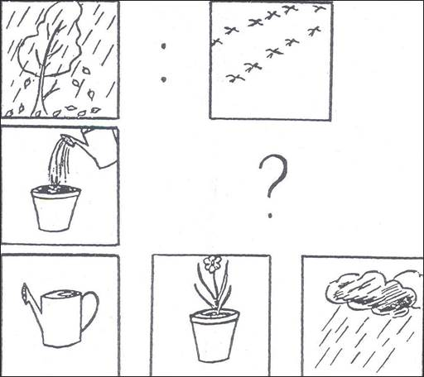

8. 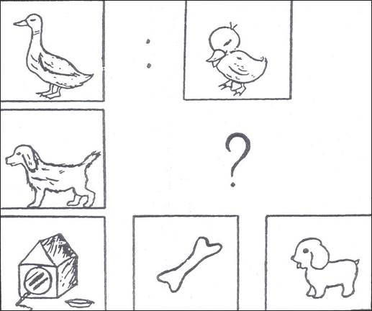
9. 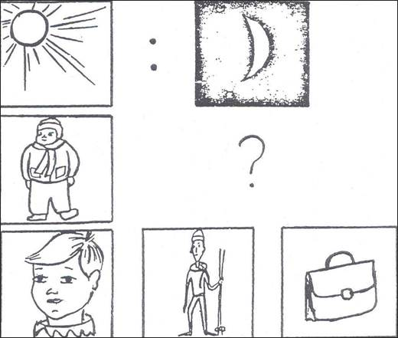

10. 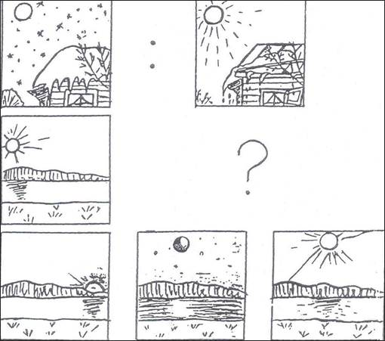
11. 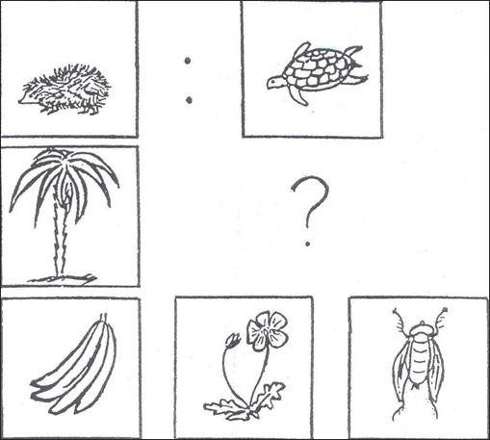

12. 